品牌快讯
2023年11月24日
因潮趣集结 让热爱发声
smart闪耀2023第七届亚宠华南展览会

（2023年11月24日，深圳）因热爱破圈，以灵感突围，新奢智能纯电汽车品牌smart今日在深圳，惊喜现身2023第七届亚宠华南展览会（亚宠展）。作为新奢潮趣生活方式的引领者，smart在盛会现场通过精心设计的展览和活动，与来自全球的潮宠潮人多维互动，共创专属密友的新奢生活方式，全方位呈现根植于smart品牌的潮趣共创的基因。
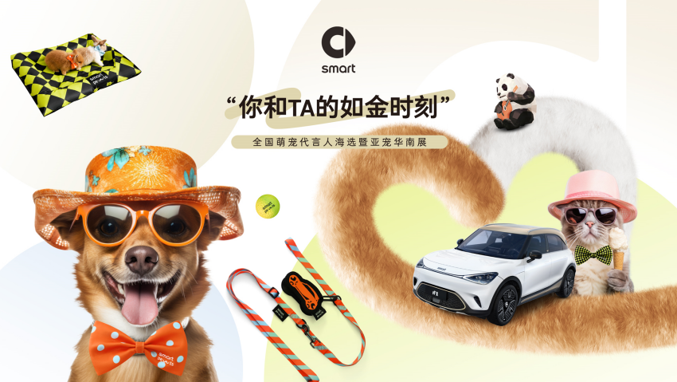
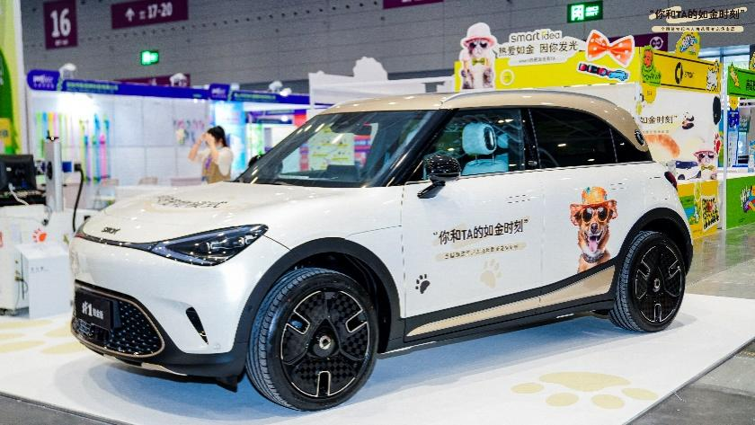
smart精灵#1铂金版在2023亚宠展上精彩亮相
smart Pets：人宠齐乐
活动现场，smart再度发挥“不被定义”的品牌精神，向外界展示smart潮趣新奢，有爱有品的生活方式。继广州车展后，smart精灵#1铂金版来到深圳，与广大华南地区的潮人爱宠互动。smart打造全新smart pets系列ICON，创享“人宠齐乐”新玩法。
smartidea是smart汽车旗下潮趣生活方式品牌，以科技环保材料和“拥抱对立”的设计语言，同潮趣先锋派共创活灵感。smart pets是smartidea宠物产品系列，也是首次在宠物展上以市集摊位跨界参展。smart pets宠物生活时尚精品，专为每位密友和他们的爱宠打造，以奇思妙想的创新，满足用户居家及携宠出行的场景需求。
在现场，smart精心开创众多潮趣玩法，吸引众多潮人萌宠打卡：定格萌趣瞬间的smart pets潮生活，留下你和爱宠如金的珍贵纪念。源自show场灵感的smart pets潮宠生活派对，为爱宠提供尽情展现个性的舞台，结交更多爱宠潮人。smart pets潮宠生活T台秀和潮宠生活音乐节，让爱宠人士和潮宠尽情吃喝玩耍，体验潮酷cool带感新生活。
潮趣来袭，别样“金”彩
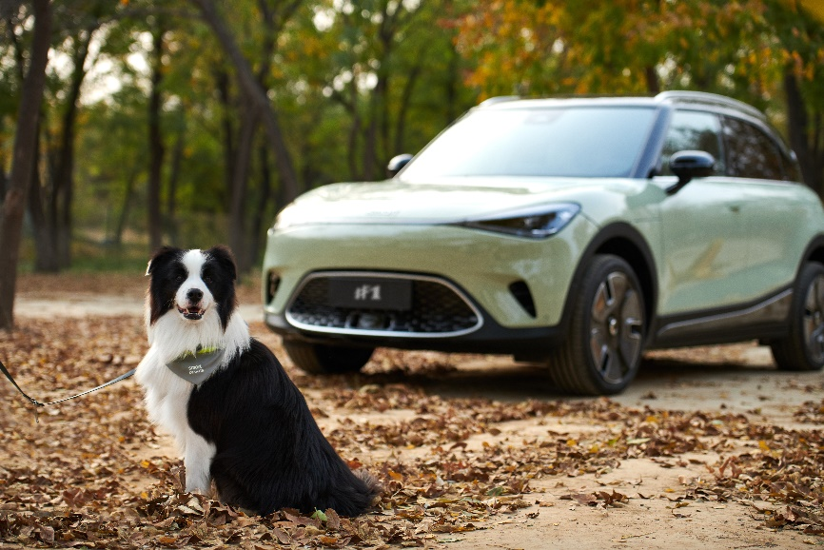
smart创新打造“宠物模式”，携宠出行更友好
每一份热爱都值得被肯定，每一个灵感都值得认真对待。smart与宠物有着“不解之缘”。在设计研发时，smart充分考虑到用户带宠物出门的场景，专属的“宠物模式”，可以让主人在离开车辆时，自动保持车内空调开启，悉心呵护爱宠。smart OS“灵感星球”中备受好评的精灵助手，亦充满众多可爱的动物形象，全新大熊猫的形象刚刚上新，让用户在车内也能体验与电子萌宠的亲密互动。
值得一提的是，“你和TA的如金时刻”smart全国萌宠代言人海选活动，正在火热进行中，只需在smart相关平台分享你与爱宠的暖心故事，展现你对生活，对萌宠的如金般热爱，就有机会获得专属定制礼品以及携宠家庭三亚smart全程免费的自驾游的大奖，更可凭借优质内容出圈，获得相应活动参与资格。
宠你也爱TA，在亚宠展精彩绽放的全新smart精灵#1铂金版现已臻挚上市，官方零售价为人民币239,900元，即日起至12月31日（含），下定密友可享受六重惊喜BUFF，丰厚好礼等你来拿（*如需了解更多详情，可登录smart汽车App查看或咨询smart门店产品专家、交付专员或官方客服400 066 0077，以smart汽车官方提供的信息为准）。
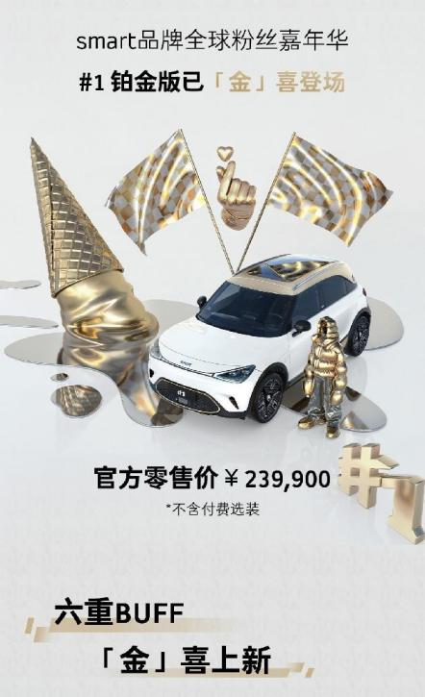
全新smart精灵#1铂金版限时享受六重BUFF
“源自热爱，未被定义”smart将持续开拓创新，与密友携手共创潮趣有爱的新奢生活方式，一起让明天更smart点。
-结束-

  smart汽车官方小程序 |   smart汽车官方APP

了解最新信息，请访问
smart全球媒体中心：https://media.smart.com/zh-chs/
smart汽车官方网站：https://www.smart.cn/

媒体垂询
刘若曦 sebastian.liu@smart.com

smart品牌全球公司简介
自90年代品牌诞生以来，smart始终肩负“探索未来都市交通最佳解决方案”的愿景。2019年，smart品牌全球公司正式成立，秉持“中欧双核，全球布局”发展战略，致力于将smart塑造为全球领先的新奢智能纯电汽车品牌。
smart现已完成品牌、产品及商业模式全面焕新，迈入全速运营新阶段，加速建立全球化产品开发、市场销售和服务管理体系。其新一代纯电动车由smart研发团队主导工程研发，梅赛德斯-奔驰全球设计团队负责设计。smart现已推出精灵#1和精灵#3两款纯电SUV车型，在中国及欧洲多个市场正式交付，并将持续开拓东南亚、中东等高潜市场。从2022年起至2025年，smart将每年为用户带来一款全新车型，丰富新一代smart纯电动车家族矩阵。

